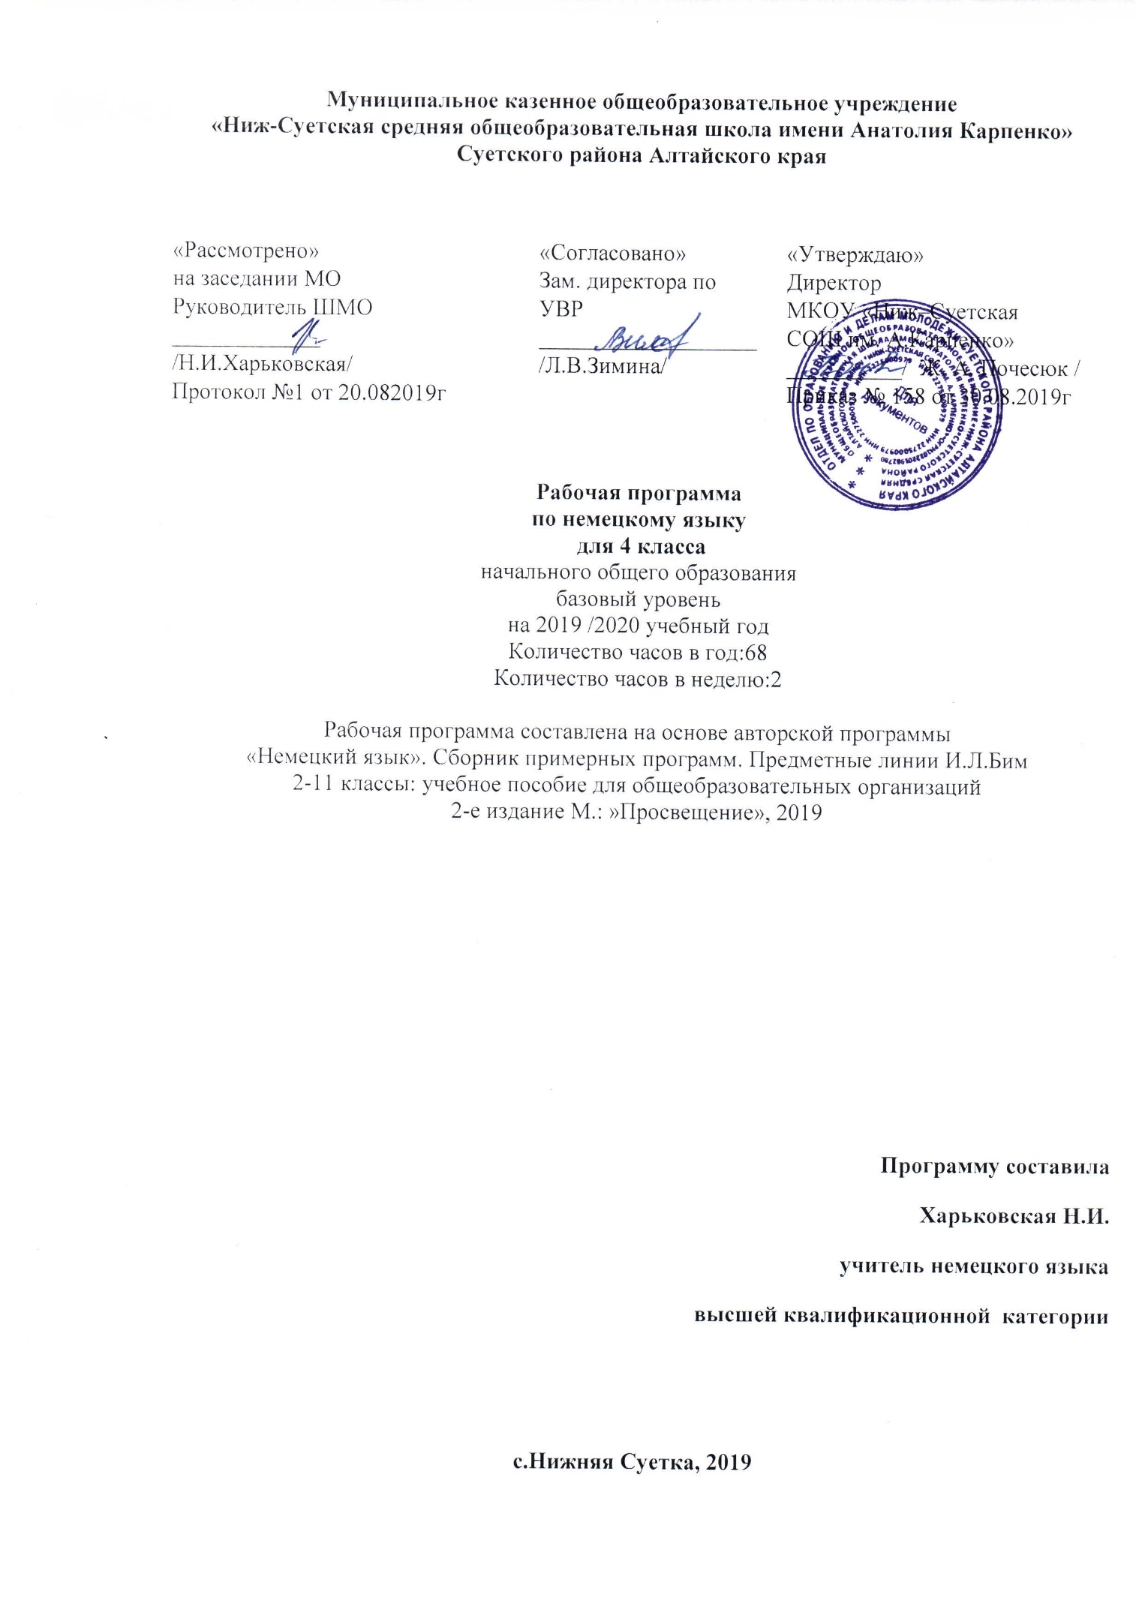

Муниципальное казенное общеобразовательное учреждение
«Ниж-Суетская средняя общеобразовательная школа имени Анатолия Карпенко»
Суетского района Алтайского края

«Рассмотрено»  на заседании МО  Руководитель ШМО  _____________  /Н.И.Харьковская/  Протокол №1 от 20.08.2019г | «Согласовано»  Зам. директора по УВР  ___________________  /Л.В.Зимина/ | «Утверждаю»  Директор  МКОУ «Ниж–Суетская  СОШ им. А.Карпенко»  __________/ Ж. А. Почесюк /  Приказ № 158 от 30.08.2019г

Рабочая программа
по немецкому языку
для 4 класса
начального общего образования
базовый уровень
на 2019 /2020 учебный год
Количество часов в год:68
Количество часов в неделю:2

Рабочая программа составлена на основе авторской программы
«Немецкий язык». Сборник примерных программ. Предметные линии И.Л.Бим
2-11 классы: учебное пособие для общеобразовательных организаций
2-е издание М.: »Просвещение», 2019

Программу составила
Харьковская Н.И.
учитель немецкого языка
высшей квалификационной категории

с.Нижняя Суетка, 2019
Планируемые результаты
Представленная программа обеспечивает достижение личностных, метапредметных и предметных результатов.
Личностные результаты:
- освоение социальной роли обучающегося, развитие мотивов учебной деятельности и формирование личностного смысла учения;
- развитие самостоятельности и личной ответственности за свои поступки, в том числе в процессе учения;
- формирование целостного, социально ориентированного взгляда на мир в его органичном единстве и разнообразии природы, народов, культур и религий;
- овладение начальными навыками адаптации в динамично изменяющемся и развивающемся мире;
- формирование основ российской гражданской идентичности, чувства гордости за свою Родину, российский народ и историю России, осознание своей этнической и национальной принадлежности; формирование ценностей многонационального российского общества; становление гуманистических и демократических ценностных ориентации;
- формирование уважительного отношения к иному мнению, истории и культуре других народов;
- формирование эстетических потребностей, ценностей и чувств;
- развитие этических чувств, доброжелательности и эмоционально-нравственной отзывчивости, понимания и сопереживания чувствам других людей; развитие навыков сотрудничества с взрослыми и сверстниками в разных социальных ситуациях, умения не создавать конфликтов и находить выходы из спорных ситуаций;
- формирование установки на безопасный, здоровый образ жизни, наличие мотивации к творческому труду, работе на результат, бережному отношению к материальным и духовным ценностям.
Метапредметные результаты:
- овладение способностью принимать и сохранять цели и задачи учебной деятельности, поиска средств её осуществления;
- освоение способов решения проблем творческого и поискового характера;
- формирование умения планировать, контролировать и оценивать учебные действия в соответствии с поставленной задачей и условиями её реализации; определять наиболее эффективные способы достижения результата;
- формирование умения понимать причины успеха/неуспеха учебной деятельности и способности конструктивно действовать даже в ситуациях неуспеха;
- освоение начальных форм рефлексии (самоконтроля, самоанализа, саморегуляции, самооценки);
- использование знаково-символических средств представления информации для создания моделей изучаемых объектов и процессов, схем решения учебных и практических задач;
- активное использование речевых средств и средств информационных и коммуникационных технологий (далее — ИКТ) для решения коммуникативных и познавательных задач;
- использование различных способов поиска (в справочных источниках и открытом учебном информационном пространстве сети Интернет), сбора, анализа и интерпретации информации в соответствии с коммуникативными и познавательными задачами и технологиями обучения;
  - овладение навыками смыслового чтения текстов различных стилей и жанров в соответствии с целями и задачами обучения на доступном младшим школьникам уровне; осознанное построение речевого высказывания в соответствии с задачами коммуникации и составление текстов в устной и письменной форме с учётом возможностей младших школьников; овладение логическими действиями сравнения, анализа, синтеза, обобщения, установления аналогий и причинноследственных связей, построения рассуждений, отнесения к известным понятиям;
- готовность слушать собеседника и вести диалог; готовность признавать возможность существования различных точек зрения и права каждого иметь свою; излагать своё мнение и аргументировать свою точку зрения и оценку событий;
- умение работать в группе и определять общую цель и пути её достижения; умение договариваться о распределении функций и ролей в совместной деятельности; осуществлять взаимный контроль в совместной деятельности, адекватно оценивать собственное поведение и поведение окружающих;
- готовность конструктивно разрешать конфликты посредством учёта интересов сторон и сотрудничества;
- овладение базовыми предметными и межпредметнымипонятиями, отражающими существенные связи и отношения между объектами и процессами;
  - умение работать в материальной и информационной среде начального общего образования (в том числе с учебными моделями).
Предметные результаты: А. В коммуникативной сфере:
Говорение
1. Диалогическая форма
Уметь вести:
этикетные диалоги в типичных ситуациях бытового, учебно-трудового и межкультурного общения;
диалог-расспрос (запрос информации и ответ на него);
диалог-побуждение к действию.
2. Монологическая форма
Уметь пользоваться:
основными коммуникативными типами речи: описание, сообщение, рассказ, характеристика (персонажей).
Аудирование
Воспринимать на слух и понимать речь учителя и одноклассников в процессе общения на уроке;
небольшие доступные тексты в аудиозаписи, построенные на изученном языковом материале.
Чтения
Читать с целью извлечения и понимания языковой и тематической информации:
вслух небольшие тексты, построенные на изученном языковом материале;
читать про себя и понимать тексты, содержащие как изученный языковой материал, так и отдельные новые слова, находить в тексте необходимую информацию (имена персонажей, где происходит действие и т. д.).
Письма
Правильно писать буквы, соблюдать орфографические правила с опорой на образец;
Выписывать из текста слова, словосочетания и предложения;
Владеть техникой письма (графикой, каллиграфией, орфографией);
основами письменной речи: писать с опорой на образец поздравление с праздником, короткое личное письмо.
- Б. В познавательной сфере:
- « формирование элементарных системных языковых представлений об изучаемом языке (звуко-буквенный состав, слова и словосочетания, утвердительные, вопросительные и отрицательные предложения, порядок слов, служебные слова и грамматические словоформы);
- умение выполнять задания по усвоенному образцу, включая составление собственных диалогических и монологических высказываний по изученной тематике;
- перенос умений работы с русскоязычным текстом на.задания с текстом на немецком языке, предполагающие прогнозирование содержания текста по заголовку и изображениям, выражение своего отношения к прочитанному, дополнение содержания текста собственными идеями в элементарных предложениях;
- умение использовать учебно-справочный материал в виде словарей, таблиц и схем для выполнения заданий разного типа;
- осуществлять самооценку выполненных учебных заданий и подводить итоги усвоенным знаниям на основе заданий для самоконтроля.
В. В ценностно-ориентационной сфере:
- восприятие языка как общечеловеческой ценности, обеспечивающей познание, передачу информации, выражение эмоций, отношений и взаимодействия с другими людьми;
- ознакомление с доступными возрасту культурными ценностями других народов и своей страны, известными героями, важными событиями, популярными произведениями, а также нормами жизни;
- перспектива использования изучаемого языка для контактов с представителями иной культуры, возможность рассказать друзьям о новых знаниях, полученных с помощью иностранного языка, вероятность применения начальных знаний иностранного языка в зарубежных турах с родными.
Г.В эстетической сфере:
- знакомство с образцами родной и зарубежной детской литературы, поэзии, фольклора и народного литературного
- формирование эстетического вкуса в восприятии фрагментов родной и зарубежной детской литературы, стихов, песен и иллюстраций;
- развитие эстетической оценки образцов родной и зарубежной детской литературы, стихов и песен, фольклора и изображений на основе образцов для сравнения.
Д. В трудовой сфере:
- умение сохранять цели познавательной деятельности и следовать её задачам при усвоении программного учебного материала и в самостоятельном учении;
- готовность пользоваться доступными возрасту современными учебными технологиями, включая ИКТ, для повышения эффективности своего учебного труда;
- начальный опыт использования вспомогательной и справочной литературы для самостоятельного поиска недостающей информации, ответа на вопросы и выполнения учебных заданий.

Содержание курса
Основные содержательные линии
В курсе немецкого языка можно выделить следующие содержательные линии:
• коммуникативные умения в основных видах речевой деятельности: аудировании,
говорении, чтении и письме;
• языковые навыки пользования лексическими, грамматическими, фонетическими и
орфографическими средствамиязыка;
• социокультурная осведомлённость и умения межкультурного общения;
• общеучебные и специальные учебные умения, универсальные учебные действия.
Основной содержательной линией из четырёх перечисленных являются коммуникативные умения, которые представляют собой результат овладения немецким языком на данном этапе обучения. Формирование коммуникативных уменийпредполагает овладение языковыми средствами, а также навыками оперирования ими в процессе общения в устной иписьменной форме. Таким образом, языковые навыки представляют собой часть названных сложных коммуникативныхумений. Формирование коммуникативной компетенции также неразрывно связано с социокультурной осведомлённостьюмладших школьников и с овладением учебными умениями.Все указанные содержательные линии находятся в тесной взаимосвязи, и отсутствие одной из них нарушает единство учебного предмета «Иностранный язык». Обучение перечисленным видам речевой деятельности происходит во взаимосвязи.Однако наблюдается некоторое устное опережение, вызванноеобъективными причинами: овладение письменными формамиобщения (чтением и письмом), связанное с необходимостьюформирования техники чтения и техники письма, происходитболее медленно. Поэтому темпы овладения разными видамиречевой деятельности уравниваются только к концу обученияв начальной школе.
Содержание учебного предмета.
Мы уже много знаем и умеем. Повторение (8 часов). Что мы можем рассказать о наших друзьях? Что мы можем рассказать о нас самих? Что мы можем рассказать о начале учебного года? Что бы вы еще хотели повторить? (Повторение) Я и мои друзья.
Как было летом?(12 часов). Что обычно делают наши немецкие друзья на летних каникулах? Здесь летнее письмо. Есть ли летние каникулы у животных? Какая погода была летом? У многих детей летом дни рождения? Мы играем и поем. Что бы вы еще хотели повторить? Погода летом .
А что нового в школе? (12 часов). У наших немецких друзей новый кабинет. Что же мы делаем в классе? У Сабины и Свена новое расписание уроков. А какие любимые предметы у наших друзей? Немецкие друзья готовятся к Рождеству. Мы играем и поем. Что бы вы еще хотели повторить? Расписание уроков.
У меня дома… что там? (12 часов). Сабина живет в уютном доме. А где живут Кевин и Свен? В квартире-Где что стоит? Сабина рисует свою детскую комнату. Марлиз в гостях у Сандры. Мы играем и поем. Что бы вы еще хотели повторить? Мой дом .
Свободное время. Что мы делаем? (12часов). Что делают наши друзья в выходные дни? А как проводят выходные дни домашние животные? Что делают на выходных семья Свена? Что наши немецкие друзья делают в свободное время? Пикси охотно рисует животных. Мы играем и поем. Что бы вы еще хотели повторить?
Скоро наступят каникулы (12 часов). Какая погода весной. Погода в апреле очень переменчива. Какие праздники отмечают весной? Мы готовимся к празднику. Что мы делаем на праздниках? Мы играем и поем. Что бы вы еще хотели повторить? Праздники в России и Германии . Наш классный праздник .
Коммуникативные умения
по видам речевой деятельности
В русле говорения:
- диалогическая форма. Ум
Умение вести диалоги в типичных ситуациях
- монологическая форма
Уметь пользоваться основными коммуникативными типами речи: описание, сообщение, рассказ, характеристика персонажей
В русле аудирования:
Воспринимать на слух и понимать речь учителя, одноклассников на уроке в процессе общения, тексты в аудиозаписи
В русле чтения:
Читать вслух небольшие тексты, понимать тексты, находить необходимую информацию
В русле письма:
Владеть техникой письма, основами письменной речи, писать с опорой на образец

Языковые средства и навыки пользования ими
Графика, каллиграфия, орфография. Все буквы немецкого алфавита. Звукобуквенные соответствия. Основные буквосочетания. Основные правила чтения и орфографии. Написание наиболее употребительных слов, вошедших в активный словарь.
Фонетическая сторона речи. Все звуки немецкого языка. Нормы произношения звуков немецкого языка (долгота и краткость гласных, оглушение звонких согласных в конце слога или слова, отсутствие смягчения согласных перед гласными). Дифтонги. Ударение в изолированном слове, фразе. Отсутствие ударения на служебных словах (артиклях, союзах, предлогах). Членение предложения на смысловые группы. Ритмико-интонационные особенности повествовательного, побудительного и вопросительного предложений. Интонация перечисления.
Лексическая сторона речи. Лексические единицы, обслуживающие ситуации общения в пределах тематики начальной школы, в объёме 500 лексических единиц для двустороннего (рецептивного и продуктивного) усвоения. Простейшие устойчивые словосочетания, оценочная лексика и речевые клише как элементы речевого этикета, отражающие культуру немецкоговорящих стран. Интернациональные слова (dasKino, dieFabrik). Начальные представления о способах словообразования: суффиксация (-er, -in, -chen, -lein, -tion, -ist); словосложение (dasLehrbuch); конверсия (dasLesen, dieKälte).
Грамматическая сторона речи. Основные коммуникативные типы предложений: повествовательное, побудительное, вопросительное. Общий и специальный вопросы. Вопросительные слова wer, was, wie, warum, wo, wohin, wann. Порядок слов в предложении. Утвердительные и отрицательные предложения. Простое предложение с простым глагольным сказуемым (Wirlesengern.), составным именным сказуемым (MeineFamilieistgroß.) и составным глагольным сказуемым (IchlerneDeutschsprechen.). Безличные предложения (Esistkalt.Esschneit.). Побудительные предложения (Hilfmirbitte!). Предложения с оборотом Esgibt … . Простые распространённые предложения. Предложения с однородными членами. Сложносочинённые предложения с союзами und, aber.
Грамматические формы изъявительного наклонения: Präsens, Perfekt. Слабые и сильные глаголы. Вспомогательные глаголы haben, sein. Модальные глаголы können, wollen, müssen, sollen. Неопределенная форма глагола (Infinitiv).
Существительные в единственном и множественном числе с определённым/ неопределённым и нулевым артиклем.
Местоимения: личные, притяжательные и указательные (ich, du, er, mein, dieser, jener). Отрицательное местоимение kein.
Наречия времени: heute, oft, nie, schnell и др.
Количественные числительные (до 100), порядковые числительные (до 30).
Наиболееупотребительныепредлоги: in, an, auf, hinter, neben, mit, über, unter, nach, zwischen, vor.

Тематический план

№ | Тема урока | Количество часов
 | Курс повторения «Мы уже много знаем и умеем» | 8
§1 | «Какое было лето?» | 12
§2 | «Что нового в школе?» | 12
§3 | «Мой дом, квартира» | 12
§4 | «Что делаем мы в свободное время?» | 12
§5 | «Скоро каникулы!» | 12
 | Всего | 68

Календарно-тематическое планирование

№ п/п | Тема урока | Кол-во часов | Дата
Мы знаем и можем много .Или?-6+2ч
1  2 | Что мы можем рассказать о наших друзьях?  Что мы можем рассказать о наших друзьях? | 1  1 | 03.09  05.09
3 | Что мы можем рассказать о себе? | 1 | 10.09
4  5 | Что мы можем рассказать о начале учебного года?  Что мы можем рассказать о начале учебного года? | 1  1 | 12.09  17.09
6 | Что мы можем ещё повторить? | 1 | 19.09
7 | Мы проверяем себя. | 1 | 24.09
8 | Домашнее чтение | 1 | 26.09
Какое было лето -11+1 ч
9 | Что делают наши немецкие друзья на летних каникулах? | 1 | 01.10
10 | Здесь летнее письмо | 1 | 03.10
11. | У животных тоже есть летние каникулы? | 1 | 08.10
12. | Может ли погода летом быть плохой? | 1 | 10.10
13  14 | Летом у многих детей день рождения  Летом у многих детей день рождения | 1  1 | 15.10  17.10
15. | Мы играем и поём | 1 | 22.10
16. | Мы играем и поём | 1 | 24.10
17  18. | Что ты ещё хочешь повторить?  Что ты ещё хочешь повторить? | 1  1 | 05.11  07.11
19. | Мы проверяем себя сами | 1 | 12.11
20 | Чтение приносит удовольствие | 1 | 14.11
А что нового в школе?-11+1ч.
21. | Унаших друзей новый класс.Ау вас? | 1 | 19.11
22  23. | Что мы делаем в нашем классе?  Что мы делаем в нашем классе? | 1  1 | 21.11  26.11
24 | У Сабины и Свена новое расписание. | 1 | 28.11
25. | Какие любимые предметы у наших друзей? Ау вас? | 1 | 03.12
26 | Наши немецкие друзья готовятся к рождеству. | 1 | 05.12
27  28 | Мы играем и поём.  Мы играем и поём. | 1  1 | 10.12  12.12
29  30. | Хотите вы ещё что-то повторить?  Хотите вы ещё что-то повторить? | 1  1 | 17.12  19.12
31 | Мы проверяем себя сами. | 1 | 24.12
32 | Чтение приносит удовольствие | 1 | 26.12
У меня дома.Что здесь есть? 10+2ч
33  34 | Сабина рассказывает о своём доме.Авы?  Сабина рассказывает о своём доме.Авы? | 1  1 | 14.01  16.01
35 | Где живут Свен и Кевин? | 1 | 21.01
36 | В квартире .Где что стоит? | 1 | 23.01
37 | Сабина рисует детскую комнату. | 1 | 28.01
38 | Марлиз в гостях у Сандры. | 1 | 30.01
39  40 | Мы играем и поём.  Мы играем и поём. | 1  1 | 04.02  06.02
41  42 | Хотите вы ещё что-то повторить?  Хотите вы ещё что-то повторить? | 1  1 | 11.02  13.02
43  44 | Чтение приносит удовольствие.  Мы проверяем себя сами. | 1  1 | 18.02  20.02
Свободное время. Что мы делаем?-10+2ч
45. | Что делают наши немецкие друзья в конце недели? | 1 | 25.02
46. | А что делают домашние животные в конце недели? | 1 | 27.02
47 | Что делает семья Свена в конце недели? | 1 | 03.03
48 | Что ещё могут делать наши немецкие друзья в свободное время? А вы? | 1 | 05.03
49  50 | Пикси рисует охотно зверей.Кого ещё?  Пикси рисует охотно зверей. Кого ещё? | 1  1 | 10.03  12.03
51  52 | Мы играем и поём.  Увлечения иХобби. | 1  1 | 17.03  19.03
53  54 | Хотите вы ещё что- то повторить ?  Хотите вы ещё что- то повторить ? | 1  1 | 31.03  02.04
55  56 | Мы проверяем себя сами.  Чтение приносит удовольствие. | 1  1 | 07.04  09.04
Скоро будут большие каникулы.-10+2ч.
57 | Мы говорим о погоде и рисуем. | 1 | 14.04
58. | Апрель! Апрель! Он делает что хочет. | 1 | 16.04
59 | Что празднуют наши друзья весной?  Амы? | 1 | 21.04
60 | Как мы готовимся к празднику? А наши немецкие друзья? | 1 | 23.04
61 | Что делаем мы на праздниках | 1 | 28.04
62  63 | Мы играем и поём.  Мы играем и поём. | 1  1 | 30.04  05.05
64  65 | Хотите вы ещё что-то повторить?  Хотите вы ещё что-то повторить? | 1  1 | 07.05  12.05
66  67 | Мы проверяем сами себя.  Чтение приносит удовольствие | 1  1 | 14.05  19.05
68 | Наш классный праздник. | 1 | 21.05

Лист внесения изменений в рабочую программу
(лист коррекции)
№ п/п | Дата  урока | Тема урока | Содержание изменений | Основание (причина)  изменений

